**TIA PHÂN GIÁC CỦA GÓC**

**KIẾN THỨC CẦN NHỚ**

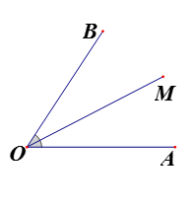

**1. Định nghĩa**: Tia phân giác của một góc là tia nằm giữa hai cạnh của góc và tạo với hai cạnh ấy hai góc bằng nhau

**2. Tính chất**: Nếu tia OM là tia phân giác của góc AOB thì 

**3. Chú ý:** Đường thẳng chứa tia phân giác của một góc gọi là đường phân giác của góc đó. Mỗi góc chỉ có một đường phân giác.

**BÀI TẬP**

1. Cho góc AOB và tia phân giác OC của góc đó. Vẽ tia phân giác OM của góc BOC. Cho biết, tính số đo của góc AOM.
2. Trên nửa mặt phẳng bờ chứa tia Ox vẽ các tia Oy, Oz sao cho; . Vẽ tia Ot ở trong góc yOz sao cho.

a) Tia Ot có phải là tia phân giác của góc yOz không ? Vì sao ?

b) Giải thích vì sao tia Ot là tia phân giác của góc xOz?

1. Cho góc bẹt xOy. Trên cùng một nửa mặt phẳng bờ xy vẽ các tia Om, On sao cho  (a < 180) và . Tìm giá trị của a để tia On là tia phân giác của góc yOm.
2. Cho tia Ot nằm giữa hai tia Ox và Oy sao cho . Chứng tỏ rằng tia Ot là tia phân giác của góc xOy.
3. Cho góc bẹt xOy. Vẽ tia Oz sao cho. Vẽ tia phân giác Om của góc xOz. Tính số đo của góc  .
4. Cho góc  có số đo là  Vẽ tia OC ở trong góc đó sao cho. Vẽ tia phân giác OM của góc BOC. Tính số đo của góc  .
5. Cho hai góc kề bù AOB và BOC. Vẽ tia phân giác OM của góc AOB. Biết số đo của góc MOC gấp 5 lần số đo của góc AOM. Tính số đo của góc 
6. Cho góc bẹt xOy. Trên cùng một nửa mặt phẳng bờ xy vẽ các tia Oc, Od sao cho . Kể tên các tia phân giác của các góc có trong hình.
7. Cho góc bẹt AOB. Trên cùng một nửa mặt phẳng bờ AB vẽ các tia OM và ON sao cho. Chứng tỏ rằng tia ON là tia phân giác của góc 
8. Cho góc AOB có số đo là 135°. Vẽ tia OC ở trong góc đó sao cho góc AOC là góc vuông. Vẽ tia OD là tia phân giác của góc AOC. Chứng tỏ rằng

a) Góc BOD là góc vuông :

b) Tia OC là tia phân giác của góc BOD.

1. Cho hai góc kề AOM và BOM, mỗi góc có số đo là 95°. Hỏi tia OM có phải là tia phân giác của góc AOB không ? Vì sao ?
2. Cho góc bẹt xOy. Trên cùng một nửa mặt phẳng bờ xy, vẽ các tia Oa, Ob sao cho . Vẽ các tia Om, On lần lượt là các tia phân giác của các góc  và  . Tính số đo của góc  .
3. Trên cùng một nửa mặt phẳng bờ chứa tia Ox vẽ các tia Oy, Oz sao cho . Vẽ các tia Om, On lần lượt là các tia phân giác của các góc xOy và xOz. Chứng tỏ rằng .
4. Cho góc bẹt xOy. Trên cùng một nửa mặt phẳng bờ xy vẽ các tia Oa, Ob, Oc sao cho tia Oa là tia phân giác của góc  ; tia  là tia phân giác của góc  và tia  là tia phân giác của góc  . Tính số đo của góc 
5. Cho góc  có số đo  . Vẽ tia phân giác  của nó. Vẽ tia  nằm giữa hai tia  và  sao cho. Chứng tỏ rằng tia ON là tia phân giác của góc  .

ác của góc  .

**HƯỚNG DẪN GIẢI**

**Bài 1.**

Tia OM là tia phân giác của góc BOC nên

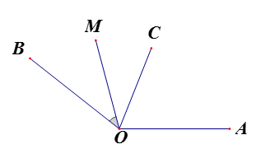

.

Tia OC là tia phân giác của góc AOB nên

.

Trên nửa mặt phẳng bờ chứa tia OB có  (35° < 140°).

Nên tia OM nằm giữa hai tia OB và OA.

Do đó. Suy ra .

**Bài 2.**

a) Trên nửa mặt phẳng bờ chứa tia Ox có  (30° < 100°) nên tia Oy nằm giữa hai tia Ox và Oz.

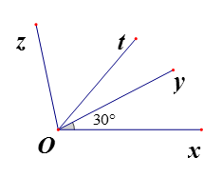

Do đó.

Suy ra.

Tia Ot nằm giữa hai tia Oy và Oz nên .

Do do .

Vì  (50° > 20°) nên tia Ot không là tia phân giác của góc yOz.

b) Trên nửa mặt phẳng bờ chứa tia Oz có  (50° < 100°) nên tia Ot nằm giữa hai tia Oz và Ox. (1)

Do đó. Suy ra .

Vậy. (2)

Từ (1) và (2) suy ra tia Ot là tia phân giác của góc xOz.

**Bài 3.**

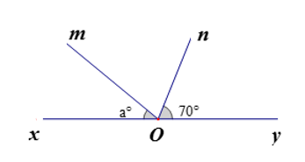

Nếu tia On là tia phân giác của góc  thì .

Hai góc xOm và yOm kề bù nên

hay ao = 40o. Vậy a = 40o.

**Bài 4.**

Ta có tia  nằm giữa hai tia  (1).

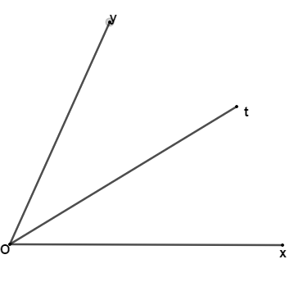

Nên .

Suy ra 

hay 

Vậy  . Từ  suy ra Ot là tia phân giác của góc .

**Bài 5.**

Hai góc  và  kề bù nên: 

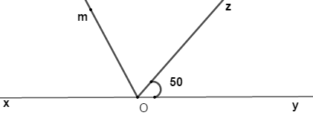

Vì tia Om là tia phân giác của góc  nên 

Hai góc  và  là hai góc kề bù nên: 

**Bài 6.**

Tia OC nằm giữa tia OA và OB nên 

Suy ra 

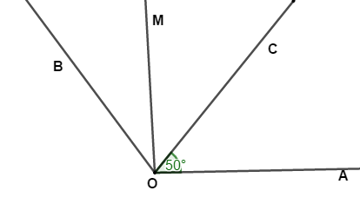

Tia OM là tia phân giác của góc BOC nên 

Trên nửa mặt phẳng bờ chứa tia OB có  nên tia OM nằm giữa tia OB và OA. Do đó . Suy ra 

**Bài 7.**

Ta có  ( hai góc kề bù )

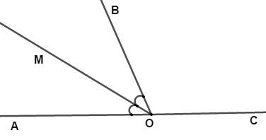

Mà  nên 

Tia OM là tia phân giác góc 

nên 

Hai góc  và  kề bù nên 

**Bài 8.**

Trước hết tính được: 

Trên nửa mặt phẳng bờ chứa tia Oy có  nên tia Oc nằm giữa hai tia Oy và Od. (1)

Do đó 

Suy ra 

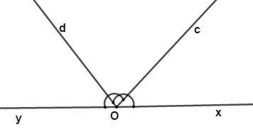

Vậy .

Từ  suy ra tia Oc là tia phân giác của góc  .

Giải tương tự ta được tia Od là tia phân giác của góc 

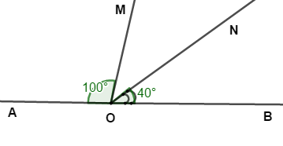

**Bài 9.** Trước hết ta tính được 

Sau đó chứng tỏ tia ON nằm giữa hai tia OB và

OM, suy ra 

Vậy  , dẫn tới tia ON là tia phân giác của góc BOM.

**Bài 10.**

a. Trước hết ta tính được  rồi chứng tỏ tia OD nằm giữa hai tia OA và OB.

Do đó  Suy ra 

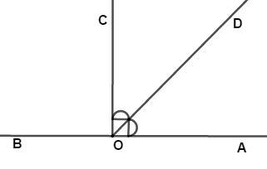

b. Tính được 

Trên nửa mặt phẳng bờ chứa tia OB có 

nên tia OC nằm giữa hai tia OB và OD. (1)Do đó: 

Vậy 

Từ  suy ra tia OC là tia phân giác của góc BOD

**Bài 11.**

**Hướng dẫn giải**

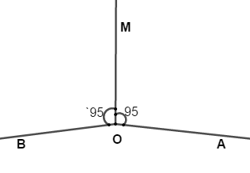

Nếu tia OM nằm giữa hai tia OA và OB thì 

Hay  ( vô lý )

Vậy tia OM không nằm giữa hai tia OA và OB.

Do đó tia OM không phải là tia phân giác của góc 

**Bài 12.**

Trước hết ta tính được 

Sau đó tính được:  Trên nửa mặt phẳng bờ xy có  nên tia Om nằm giữa hai tia Ox và On.

Do đó  .

**Bài 13.**

Tia Om là tia phân giác của góc xOy nên 

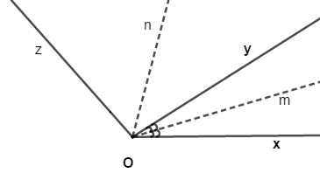

Tia On là tia phân giác của góc  nên 

Vì  nên 

Trên nửa mặt phẳng bờ chứa tia Ox có  nên tia  nằm giữa hai tia  và  .

Do đó  .

**Bài 14.**

Ta đặt 

Vì tia Oa là tia phân giác của góc xOb nên 

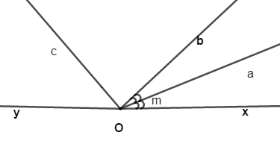

Vì tia Ob là tia phân giác của góc 

nên 

Vì tia Oc là tia phân giác góc yOb nên 

Hai góc xOc và yOc là hai góc kề bù nên: 

Suy ra:  Vậy 

**Bài 15.**

Tia ON nằm giữa hai tia OA và OB nên 

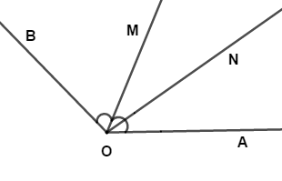

Suy ra:  .

Tia OM là tia phân giác của góc 

nên .

Trên nửa mặt phẳng bờ chứa tia OA có  nên tia  nằm giữa hai tia  và  .

Mặt khác,  nên tia  là tia phân giác của góc  .